µ#102827/A/2017-HMO1@«¸
102827/A/2017-HMO1
Č.j.: UZSVM/A/56815/2017-HMO1

N A B Í D K A

Česká republika – Úřad pro zastupování státu ve věcech majetkových, Územní pracoviště v hl. m. Praze, odbor Hospodaření s majetkem státu, daruje fyzickým nebo právnickým osobám v souladu s platnými právními předpisy zvíře:

Pes slyšící na jméno Dolf, kříženec rotvajlera a staforda stáří cca 3 roky, bez průkazu původu.

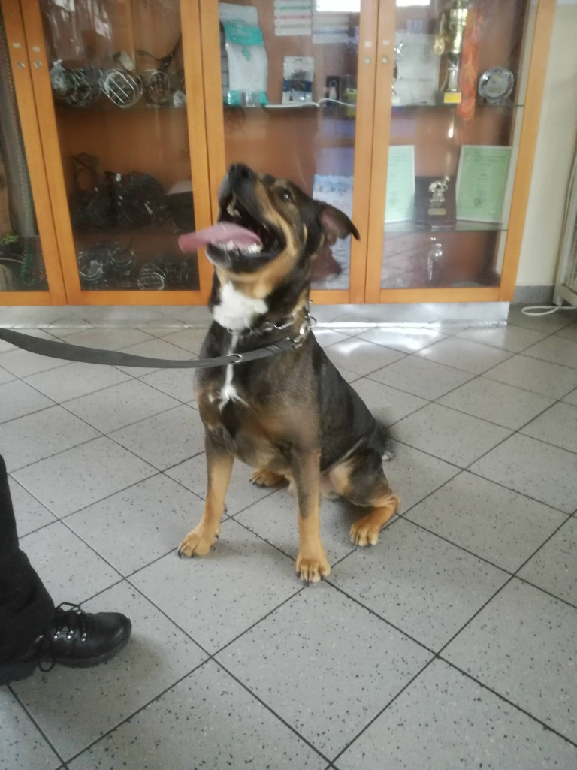

Jedná se o psa bez průkazu původu, který byl v roce 2017 v souladu s příslušnými ustanoveními zákona č. 246/1992 Sb., na ochranu zvířat proti týrání, ve znění pozdějších předpisů, odebrán původnímu majiteli. Pes je očkován, odčerven a očipován.

Nový majitel by měl mít zkušenost s chovem tohoto plemene.

Nabídka platí do doby darování psa.

Nabízeného psa je možné si po předchozí domluvě prohlédnout v místě jeho současného umístění, tj. Útulek pro opuštěná zvířata, V Zámcích 56, 181 00 Praha 8 - Troja.

Další informace Vám podá paní Iveta Kavková, tel. 225776694, e-mail iveta.kavkova@uzsvm.cz.
Povinný obsah žádosti:
- jméno a příjmení zájemce
- datum narození zájemce
- adresa trvalého pobytu zájemce (případně adresa pro doručování)
- zájemci mohou dále uvést pro rychlejší komunikaci telefonní číslo, popř. emailovou adresu

Žadatel si psa z útulku převezme při podpisu darovací smlouvy.

Další podmínky:
Nabízené zvíře nesmí být předeno osobám uvedeným v § 18 zákona č. 219/2000 Sb., o majetku České republiky a jejím vystupování v právních vztazích, v platném znění.

V Praze dne

Mgr. Ivana Kubíčková
ředitelka odboru
Hospodaření s majetkem státu

Vyvěšeno:

Sejmuto:

